**מטלה 1 – Windows Facebook Application**

**ירדן אנקונינה – 205415664**

**לינוי ירקוני – 206895013**

* **הפיצ'רים שבחרנו להוסיף לפייסבוק:**
  + **טיימר** – פיצ'ר זה מספק למשתמש התראה על זמן השימוש באפליקציה. המשתמש יכול בכל שלב ללחוץ על האייקון של השעון כדי לדעת כמה זמן הוא משתמש באפליקציה ובנוסף להגדיר טיימר שיתריע למשתמש שמומלץ לעשות הפסקה לפי הזמן שנבחר מבין האפשרויות בטופס. בחרנו לעשות פיצ'ר זה כי שימוש ברשתות חברתיות גורם להתמכרות ורצינו ליצור מנגנון שימחיש למשתמש את זמן השימוש באפליקציה וייתן למשתמש התראה לקחת הפסקה.

נמצא בקוד ב:

AlarmForm.cs

FormMain.cs → pictureBoxTimer_Click()

* + **חייה וירטואלית (טמגוצ'י)** – פיצ'ר זה מוסיף למשתמש חוויה נוספת לפייסבוק שהיא בחירת חייה וירטואלית.

ניתן לבחור מבין מספר חיות וירטואליות. יש לבחור לחיה שם ולהאכיל אותה כדי שמדד השמחה שלה יישאר גבוה. במידה ומדד השמחה של החיה יהיה נמוך, תצא הודעה למשתמש שהוא צריך להאכיל את החיה. ניתן לשנות את החיה בכל שלב.

פרטי החיה שהמשתמש בחר נשמרים ומוצגים לאחר סגירה ופתיחה של האפליקציה.

נמצא בקוד ב:

PetForm.cs

ChoosePetForm.cs

TextInputForm.cs

PetLogic.cs

FormMain→buttonPet_Click()

* **Use Case**

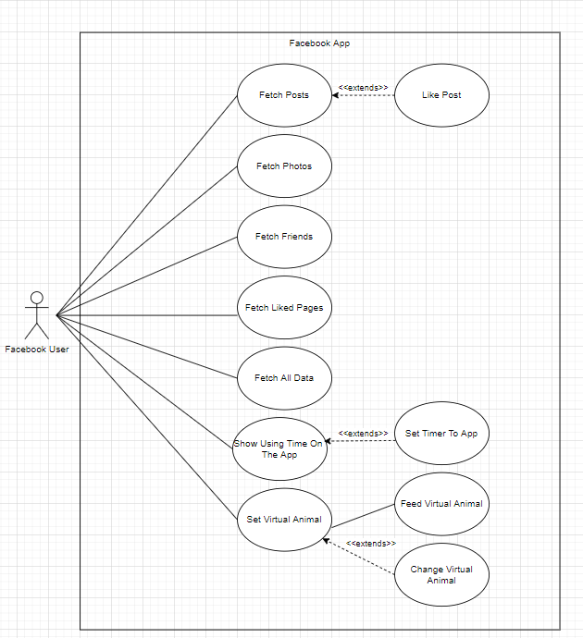

* **Sequence Diagrams**

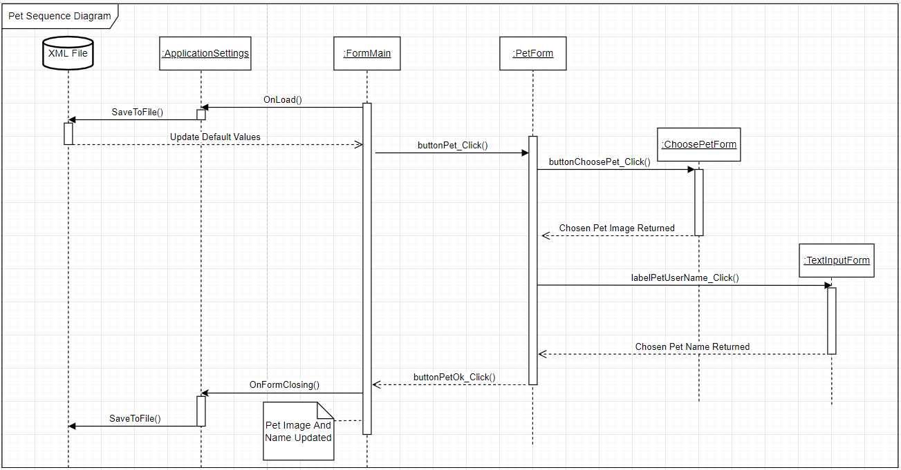

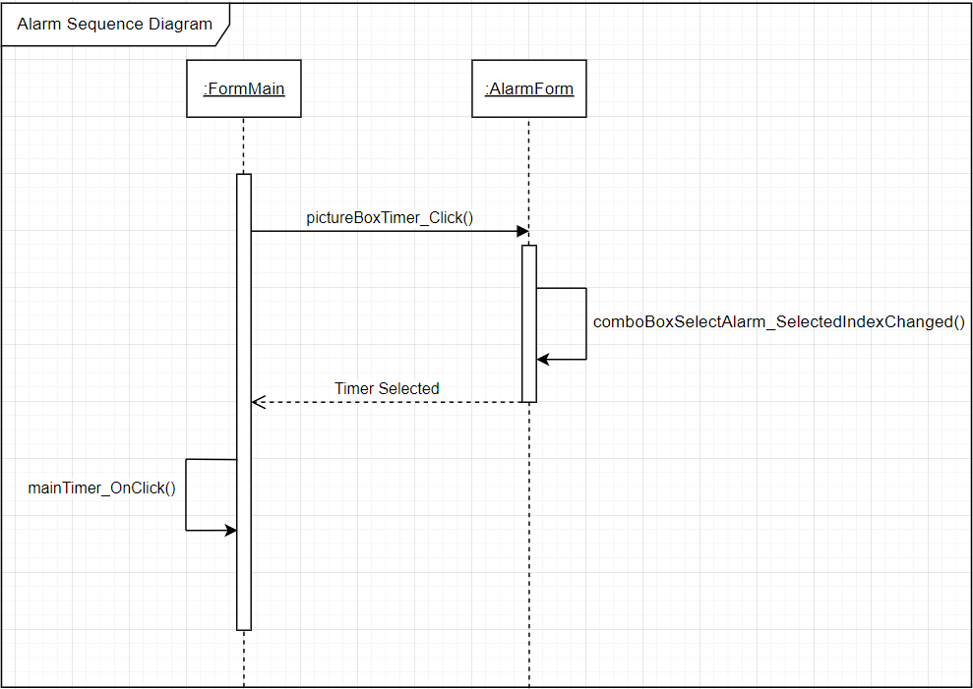

* **Timeline

  Description automatically generatedClass Diagram**